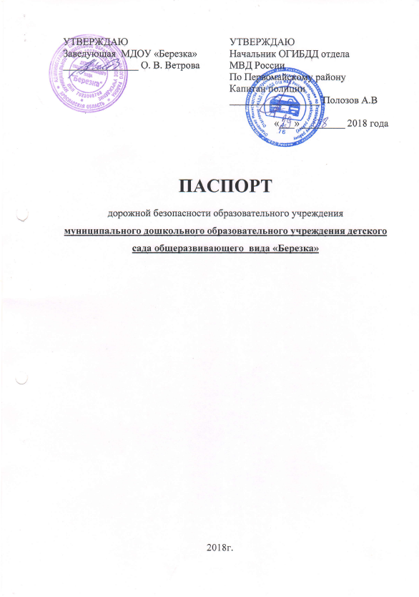

Общие сведения

Муниципальное дошкольное образовательное учреждение детский сад общеразвивающего вида «Березка»
Тип ОУ дошкольное учреждение
Юридический адрес ОУ: 152430 Ярославская область, Первомайский район, п. Пречистое, ул. Кооперативная, д.25
Фактический адрес ОУ: 152430 Ярославская область, Первомайский район, п. Пречистое, ул. Кооперативная, д.25

Руководитель ОУ:
Заведующая Ветрова Ольга Васильевна
Телефон – (48549) 2-11-94

Ответственный сотрудник муниципального органа
управления образованием ведущий специалист
Вахрушева Любовь Алексеевна
Телефон – (48549) 2-13-73

Ответственные от ОГИБДД

Ответственные педагоги за мероприятия по профилактике детского травматизма

Количество обучающихся (воспитанников) 140 воспитанников
Наличие уголка по ПДД в 6 возрастных группах
(если имеется, указать место расположения)
Наличие кабинета по БДД нет
(если имеется, указать место расположения)
Наличие автогородка (площадки) по БДД нет

Наличие автобуса в ОУ нет
(при наличии автобуса)
Владелец автобуса
(ОУ, муниципальное образование и др.)

Режим работы ОУ: 7.30. – 17.30.

Телефоны оперативных служб:
МЧС 911
Полиция (дежурная часть) 02 или (48549) 2-10-67
Скорая помощь 03

Содержание
- План - схемы ОУ.
- район расположения ОУ, пути движения транспортных средств и обучающихся (воспитанников);
- маршрут движения организованных групп обучающихся (воспитанников) от ОУ к школе, детской библиотеке, дому культуры;
- маршрут движения организованных групп обучающихся (воспитанников) от ОУ к дому детского творчества;
- маршрут движения организованных групп обучающихся (воспитанников) от ОУ к музею;
- пути движения транспортных средств к местам разгрузки/погрузки и рекомендуемых безопасных путей передвижения детей по территории образовательного учреждения.

I. План – схемы ОУ
План-схема района расположения ОУ,
пути движения транспортных средств и обучающихся (воспитанников)
Ростелеком
Улица Ярославская
Администрация
МДОУ «Березка»
ДК
Д. библиотека
Школа СОШСССССОШ

Улица Кооперативная

МОУ «Колосок»

ДДТ

Улица Советская

Музей леса

- пути движения обучающихся (воспитанников)

- пути движения транспортных средств

Маршрут движения организованных групп воспитанников
от ОУ к школе, детской библиотеке, дому культуры

Администрация

МДОУ «Березка»
ДК

Д. библиотека
Школа СОШСССССОШ

Улица Кооперативная

Улица Советская

- пути движение воспитанников

Маршрут движения организованных групп воспитанников
от ОУ к дому детского творчества

Улица Ярославская
МДОУ «Березка»
Д. библиотека
Школа СОШСССССОШ

Улица Кооперативная

Улица Советская

- пути движения обучающихся (воспитанников)

Маршрут движения организованных групп
воспитанников от ОУ к музею

МДОУ «Березка»

Улица Кооперативная

Улица Ярославская

Улица Советская

Музей леса

- пути движения обучающихся (воспитанников)

Пути движения транспортных средств к местам разгрузки/погрузки и рекомендуемых безопасных путей передвижения детей по территории образовательного учреждения

Улица Ярославская

Прогулочные площадки
Гараж
Прогулочные площадки

МДОУ «Березка»

Улица Кооперативная

- движение тс

– движение детей на территории ОУ

- место погрузки/разгрузки

Въезд и выезд грузовых транспортных средств

Примечание: время въезда/выезда грузовых транспортных средств и время выхода детей на прогулку не совпадает.

